**Vakbeurs Vision, Robotics & Motion wordt Automation Xperience**

**Vision, Robotics &amp; Motion krijgt vanaf 17 en 18 juni 2026 een nieuw jasje en gaat verder onder de naam Automation Xperience. Met dit nieuwe evenementenconcept zet organisator Mikrocentrum een belangrijkste stap in de evolutie van vakbeurzen: van een traditionele beursvloer naar een dynamisch belevingsevent waar bezoekers automatisering en digitalisering écht ervaren.**

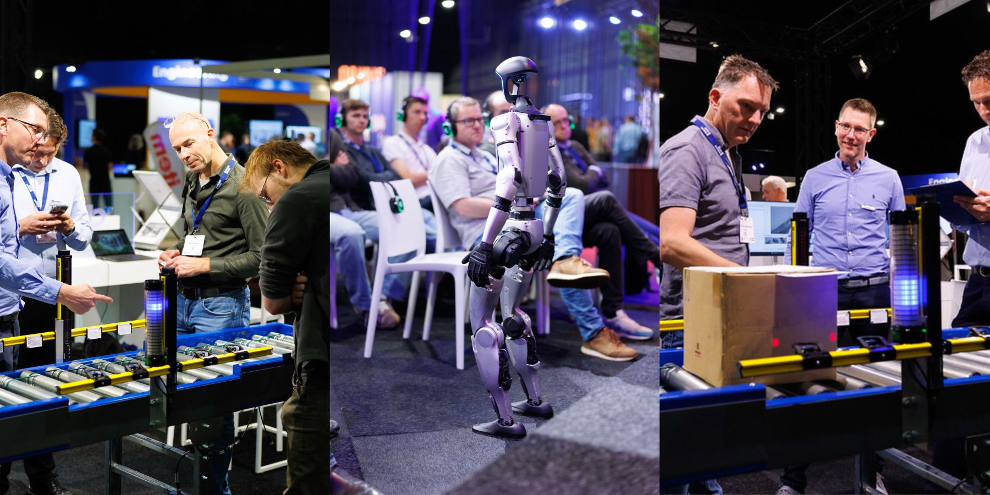

## Automatisering laat zich niet uitleggen, dat dient ervaren te worden

De kansen van automatisering en digitalisering in de productieomgeving laten zich niet uitleggen met een brochure of PowerPoint. Pas wanneer deze oplossingen real-time getest en zelf ervaren kunnen worden, wordt duidelijk hoe zij toepasbaar zijn in productie- en opslagomgevingen. Daar draait het om bij Automation Xperience: hands-on interactie met robots en cobots die razendsnel producten picken, drones die magazijnen beheren, lasrobots, slimme sensoren, AR/VR-oplossingen, toepassingen van AI voor digital twinning en machine learning én zelflerende machines. Bezoekers ontdekken live wat er vandaag al mogelijk is én hoe dit morgen inzetbaar is binnen het eigen proces.

"Met Automation Xperience zetten we een nieuwe stap. We bieden geen traditionele beursvloer meer, maar een dynamisch event waar automatisering en digitalisering tastbaar en interactief worden. Bezoekers ervaren oplossingen live en exposanten krijgen de ruimte om hun technologie echt tot leven te brengen. Het is een duidelijke shift van een componentenbeurs naar een eindtoepassingenbeurs." Aldus Charlotte de Jong, Programmamanager van het nieuwe concept.

## Voor bezoekers: efficiënt, inspirerend en direct toepasbare oplossingen

Uit marktonderzoek blijkt dat bezoekers steeds kritischer omgaan met hun tijd en vooral behoefte hebben aan ervaringen, dynamiek en praktische inzichten. Automation Xperience speelt hierop in met een compact, energiek programma en beursvloer vol live demo’s, workshops en inhoudelijke sessies waarin ook ruimte is voor het échte gesprek. Niet alleen de successen, maar ook de uitdagingen en missers waarvan geleerd is. Zo wordt automatisering tastbaar, inspireren en direct toepasbaar gemaakt.

Timo van Leent, Manager Afdeling Evenementen vult aan: "De maakindustrie staat voor grote uitdagingen en kansen op het gebied van automatisering. Met dit nieuwe concept willen we die kansen niet alleen laten zien, maar vooral laten beleven. Zo brengen we de industrie samen op een manier die inspireert en aanzet tot actie."

## Voor exposanten: technologie tot leven brengen

Exposanten krijgen de mogelijkheid om hun technologie op nieuwe manieren tot leven te brengen. Niet alleen met een traditionele beursstand, maar juist met interactieve demo’s, praktijkgerichte workshops en verrassende netwerkmomenten. Daarnaast worden merkeigenaren uitgenodigd om tijdens Automation Xperience hun eigen roadshow te organiseren in een uniek trailerpark.

Hier kunnen zij hun trailer meenemen en bezoekers op een laagdrempelige manier volledig meenemen in de beleving van toepassingen, componenten en integratie. Het event biedt daarmee een podium om relaties te versterken, nieuwe contacten te leggen en technologie zichtbaar én voelbaar te maken voor een brede doelgroep van systeemintegratoren, machinebouwers en eindgebruikers.

## Een event dat op een interactieve wijze verbindt

Automation Xperience belooft dé plek te worden waar leveranciers, integrators, machinebouwers, mkb’ers uit de hightech- en maakindustrie en vakgenoten elkaar ontmoeten, ervaringen delen en samen de toekomst van automatisering vormgeven. Het event belooft in een notendop:

* Beleving: live testen en ervaren van slimme automatiseringsoplossingen
* Connectie: ontmoeten van partners en vakgenoten die direct verder kunnen helpen
* Kennisdeling: leren van zowel successen als uitdagingen
* Dialoog: aansturing op inhoudelijke gesprekken
* Netwerken: bijdragen aan duurzame relaties die verder gaan dan de beursvloer

Susanne Bruinsma, Manager Afdeling Marketing & Communicatie: “Automation Xperience is ontwikkeld vanuit de wensen van zowel bezoekers als exposanten. Het gaat om beleving, inhoud en echte ontmoetingen. Dat maakt dit event tot een unieke ervaring waar de industrie niet omheen kan.”

Het vernieuwde evenement vindt plaats in de Brabanthallen in ’s-Hertogenbosch 17 en 18 juni. Onder de belofte Explore. Connect. Automate staat niet uitleggen, maar beleven centraal. Automatisering kan klein beginnen, maar groots uitpakken en dat is precies wat tijdens Automation Xperience wordt ervaren.

**Over: Mikrocentrum**

Mikrocentrum is het verbindende platform voor de hightech- en maakindustrie. Samen met onze leden, klanten en partners zetten we ons in voor een sterk innovatief ecosysteem, talentontwikkeling en voor de grote maatschappelijke uitdagingen van nu. Wij zijn een onafhankelijke stichting, een opleider, ontmoetingsplek, innovatieversneller en programmamaker. Met opleidingen, evenementen en het High Tech Platform bieden we voor iedereen uit de technologie een plek om kennis te vergroten, kennis te delen en elkaar te ontmoeten. Het uitgangspunt: samen bereiken we meer dan alleen.

**Newsroom**

Bekijk het volledige persbericht inclusief meer foto's en video's in onze Newsroom.

[Bekijk het volledige persbericht](https://mikrocentrum.presscloud.ai/pers/vakbeurs-vision-robotics-motion-wordt-automation-xperience)

[Bekijk alle voorgaande persberichten](https://mikrocentrum.presscloud.ai)

**Contact informatie**

Naam: Susanne Bruinsma

E-mail: s.bruinsma@mikrocentrum.nl